SEMINARSKI RAD
Predmet: Multimedijalni sitemi
Tema: WWW – koncepti i primena

- UVOD

  - Od ARPANET-a do Interneta
Istorija Weba ili tačnije World Wide Weba (WWW) nije jednaka istoriji Interneta.
Internet je postojao duže, ali je Web ono što ga je učinilo ovim što je. Zato ćemo se osvrnuti na istoriju Interneta, koja počinje još krajem 50-ih godina prošlog veka. Tada se počelo razmišljati o komunikacijskoj mreži u koju bi bilo spojeno više računara s ciljem međusobne komunikacije i razmene podataka. Prvi konkretan predlog o tome izradio je u avgustu 1962. godine J.C.R. Licklider i nazvao to Galactic Network koncept. Osnovne postavke tog koncepta se do danas nisu previše promenile i današnji Internet sadrži većinu njih.
Predak Interneta zove se Advanced Research Projects Agency Network (ARPANET), a razvila ga je agencija ARPA američkog Ministarstva obrane. Ključna osoba bio je Robert Taylor, iz Odeljenja obrade podataka Agencije, koji je odlučio da oformi račnarsku mrežu po Lickliderovom predlogu. Tehničku stranu projekta prepustio je stručnjaku sa MIT-a), Larryju Robertsu i 21. decembra 1969. godine prvi računari umreženi su u ARPANET.
Bili su to računari University of California iz Los Angelesa i Stanford Research Institutea. Dve nedelje nakon toga, mreži su pridruženi računari University of Utah i University of California iz Santa Barbare. Novi računari u ARPANET priključivani su u proseku svakih dvadesetak dana, pa ih je do početka 80-ih bilo preko 200.

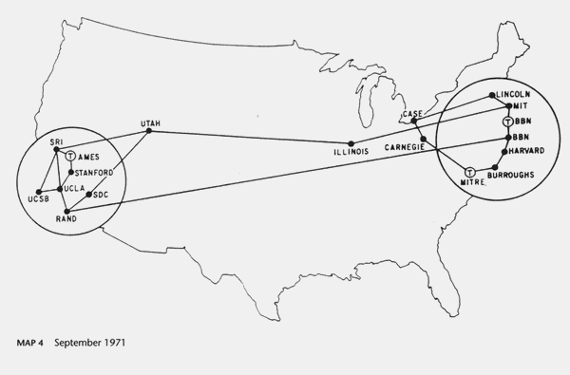
Slika 1. ARPANET u Septembru 1971.

1977. kada su Bob Kahn i Vint Cerf predstavili Transmission Control Protocol (TCP), a godinu dana kasnije dodan mu je i Internet Protocol, koji je odgovoran za usmeravanje (routing) podataka i poruka u mreži. TCP/IP je službeno usvojen u ARPANET-u 1983. godine, kada se polako počeo spominjati termin Internet kao oznaka za mrežu koja koristi TCP/IP protokol. ARPANET je tako postao ishodište Interneta, a još jedan u nizu ključnih trenutaka koji su doveli da Internet danas postane ovo što je dogodio se koju godinu ranije, 1980. godine.
1.2 Ideja Weba
1980-e godine je Tim Berners-Lee, saradnik CERN-a (Evropske organizacije za nuklearna istraživanja ili Organisation Européenne pour la Recherche Nucléaire) stvorio ENQUIRE, bazu podataka temeljenu na hipertekstu u kojoj je svaki novi podatak koji je unešen u ENQUIRE morao imati link na već postojeće stranice u bazi.

Četiri godine kasnije Berners-Lee predložio je upravo takav način unošenja i pristupa podacima kao rešenje tada gorućeg problema CERN-a. Naime, istraživači i fizičari iz celog sveta želeli su da podele svoje podatke, metode i rezultate istraživanja, ali nisu imali odgovarajući jednostavan način da to učine. Predlog nije dobio posebnu pažnju ni tada, ali ni 1989. kada je Berners-Lee ponovo predložio izgradnju velike hipertekst baze sa linkovima.

Iako taj predlog nije pobudio veći interes, Berners-Lee je ipak dobio dozvolu da ga implementira u tada novu NeXT radnu stanicu u CERN-u. Kada je počeo rad na toj implementaciji, Berners-Lee je imao niz ideja kako da svoju tvorevinu nazove, da bi se na kraju odlučio za WWW ili World Wide Web. Berners-Lee udružio je snage sa Robertom Cailliauom, ali nisu imali puno koristi . Caillau je pripremio predlog za finansiranje World Wide Weba od strane CERN-a, ali bez uspeha.


Slika 2. Logo WorlWide Web

Dok je svet slavio Božić 1990., Berners-Lee je završavao sve potrebno da bi Web dobio punu funkcionalnost:

- prvi Web preglednik ili browser, nazvan simbolično WorldWideWeb, koji je proširio s mogućnošću izrade Web stranica,
- pripremio je i prvi Web server na adresi info.cern.ch,
- izradio i Web stranicu na toj adresi na kojoj je izložio sve informacija o Webu uopšte.

Jedina mana mu je bila činjenica da je browser funkcionisao samo na spomenutoj NeXT računarskoj stanici. Stoga je još jedan entuzijast, Nicola Pellow stvorio novi, jednostavan browser koji je funkcionirao na gotovo svim računarima. Novi pokušaj dobivanja sredstava od CERN-a bila je izrada Web telefonskog imenika CERN-a, ali bez uspjeha.

1.3 Mama Interneta
Dok su Berners-Lee i Cailliau tražili novac za svoj projekt WWW po Europi, Web je oduševio Amerikance. Poseta Paula Kunza sa Stanford Linear Accelerator Center (SLAC) švajcarskom CERN-u odredila je novi put razvoja Weba.
Kunz se oduševio Webom, te je predstavio projekat bibliotekarki u SLAC-u, Louise Addis, koja ga je iskoristila za predstavljanje SLAC-ovih dokumenata online. Bio je to prvi Web server izvan CERN-a. Uskoro je postalo jasno da Web čeka velika budućnost.

6. avgusta 1991. Berners-Lee predstavio je široj javnosti svoj projekt WorldWideWeb na newsgrupi alt.hypertext. Taj se datum vodi i kao prvo pojavljivanje Weba kao javno dostupne usluge na Internetu. Berners-Lee je celu filozofiju Weba na kraju sveo u jednu vrlo jednostavnu rečenicu, koju možemo i danas primeniti u objašnjenju Weba:
"Cilj projekta WorldWideWeb (WWW) je stvaranje linkova na sve dostupne informacije".

Godinu dana kasnije još je jedna bibliotekarka, Jean Armour Polly "promenila" svet Weba i Interneta kada je prvi put iskoristila termin surfovanje u naslovu svoje knjige Surfing the Internet, što joj je, uz ostali rad, na kraju donelo i nadimaka Net-mom ili Mama Interneta. Nakon toga, 1993. i 1994. godine, CERN donosi odluku da će Web biti besplatan za sve, a Marc Andreessen predstavio je prvi grafički browser Mosaic (Andressen je kasnije postao i suosnivač Netscapea).

- INTERNET

Internet je javno dostupna globalna paketna mreža podataka koja zajedno povezuje računare i računarske mreže korišćenjem istoimenog protokola (internet protokol=IP). To je "mreža svih mreža" koja se sastoji od miliona kućnih, akademskih, poslovnih i vladinih mreža koje međusobno razmenjuju informacije i usluge kao što su elektronska pošta, chat i prenos datoteka, povezane stranice i dokumente World Wide Weba.

Za povezivanje se koriste
- telefonske mreže,
- ISDN,
- ADSL,
- optički kablovi,
- satelitske veze
- etar...

Svaki računar spojen na Internet ima svoju IP adresu, ali se kod korišćenja usluga, npr. u Web pretraživaču, uglavnom koriste imena koja se u adrese prevode pomoću DNS - a.

2.1. WWW, World Wide Web ili Web

- www: Skup dokumenata objavljenih na Internetu a koji se prikazuju na računalu korisnika pomoću preglednika,

- preglednik: Program koji omogućuje prikaz web stranica i navigaciju između stranica putem poveznica (linkova),

- pretraživač: Program koji pretražuje World Wide Web i pronalazi dokumente koji udovoljavaju određenim kriterijuma.

WWW, World Wide Web ili Web je dinamička enciklopedija na Internetu, koja sadrži informacije o svemu što poželite. Te informacije se prenose preko protokola koji se zove HTTP.
Web stranica je zapravo tekst kodiran HTML jezikom, koji sadrži linkove, a može sadržavati i slike te audio i video zapise.
Dok je Web sajt (site) skup smisleno povezanih Web stranica koje se nalaze na nekom Web serveru. Pregledanje ovih stranica se vrši putem posebnih programa .
- INTERNET PROTOKOLI
Internet protokoli jesu skupovi pravila koji omogućuju komunikaciju između računara na Internetu. Sledi lista glavnih protokola na Webu:
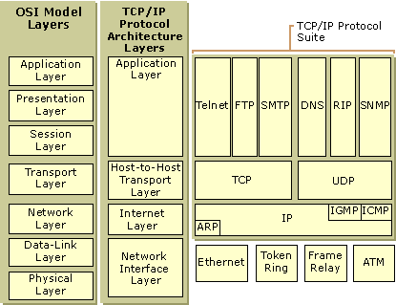
Slika 3. ReferentnI modeli OSI i TCP/IP

TCP/IP
TCP/IP se odnosi na dva mrežna protokola koja se koriste na Internetu:
- Protokol za kontrolu prenosa (Transmision Control protocol) i
- Internet protokol (Internet Protocol).

Međutim, TCP i IP su samo dva protokola koji pripadaju ogromnoj kolekciji protokola nazvanoj TCP/IP paket (Suit). TCP/IP paket mrežnih protokola povezuje različite operativne sisteme i mrežne komponente. Ono obezbeđuje standardnu metodu za prenos podataka između sistema, i koristi se na Internetu kao i u svetu privatnih mreža. Protokoli u TCP/IP paketu obezbeđuju prenos podataka svim servisima koji su dostupni današnjem korisniku mreže.
Neki od ovih protokola uključuju:
- prenos elektronske poste,
- transfer fajlova,
- kratku razmenu poruka,
- pristup Webu (World Wide Web).

Open System Interconnection (OSI) referentni model:
OSI referentni model je definisan da standardizuje diskusiju o različitim tehnologijama obuhvaćenim mrežama. Predstavljen je preko arhitekture od sedam slojeva za protokole komunikacije podataka. Svaki sloj OSI modela predstavlja pojedine mrežne funkcije.
OSI model može se zamisliti kao magacin, gde svaki sloj leži jedan preko drugog. Servisi koji se izvode na sloju definisu protokole na tom sloju. Razumevanje OSI modela i svakog sloja je od velike pomoći za shvatanje kako različiti delovi TCP/IP mreza i aplikacija međusobno reaguju.
Sedam slojeva OSI modela su:
Sloj 1: (Fizički ili Medijiski) upravlja hardverskim povezivanjima i kordiranjem bajtova prenosa. To je jedini sloj koji obuhvata fizički transfer informacija izmedju mrežnih čvorova.
Sloj 2: (Podaci - Link ili Mrezni interfejs) Definiše pravila za slanje i primanje informacija od jednog čvora do drugog u lokalnom mreznom okruženju (LAN).
Sloj 3: (Mrežni) Definiše protokole za rutiranje podataka između sistema. Ovo je sloj na kome se pojavljuju krajnje tačke adresiranja, uverava vas da podaci dolaze sa tačnog odredišta.
Sloj 4: (Transportini) kontroliše protok podataka između sistema, definise strukturu podataka u porukama, i izvodi proveravanje grešaka. Web pretraživač enkripcije se javlja na ovom sloju.
Sloj 5: (Sesija) Kordinira komunikaciju između krajnjih tačaka. Stanje sesije se održava na ovom sloju radi sigurnosti, prijavljivanja i administrativnih funkcija.
Sloj 6: (Prezentacioni) Sadrži protokole koji su deo operativnog sistema. Ovaj sloj definiše kako se formatira informacija za prikaz. Enkripcija podataka i prevođenje mogu se pojaviti na ovom sloju.
Sloj 7: (Aplikacioni) najviši sloj OSI modela. Ovaj sloj definiše način na koji aplikacije medjusobno reaguju sa mrežom i između sistema.
TCP/IP je kreiran sa prioritetom da razvije OSI referentni model, iako se TCP/IP spreže OSI arhitekturi, nisu svi OSI slojevi relevantni kada se govori o TCP/IP. Obzirom na TCP/IP najvazniji OSI slojevi su aplikacioni, transportni, mrezni i data - link. Svaki od ovih slojeva ima specifične protokole koji su povezani sa njima.
Zajednički protokoli na ovim slojevima su:
Aplikacioni: (HTTP) Hyper Transfer Text Protocol.
Transportni: (TCP) Transmission Control Protocol.
Mrežni: (IP) Internet Protokol
Data-Link: (ARP) Address Resolution Protocol
Protokol kontrole prenosa podataka (TCP)

TCP je jedan od glavnih protokola koji se koristi na Internetu. Radeći na sloju prenosa u magacinu, olakšava takve kritične zadatke misije kao što je transfer fajla i udaljene sesije. TCP izvršava te zadatke preko metode nazvane (pouzdana konekcija). Kao kod IP, TCP ima svoju sopstvenu strukturu paketa, sastavljenu od brojeva izvornog porta i odredišnog porta koji indetifikuju servise. Broj sekvence traga za TCP konekcijom i redosledom po kome se salju podaci.
Flegovi kontrolisu stanje konekcije, da li je uspostalvjeno, u upotrebi je ili je zatvoreno. Postoje sest flegova koji se mogu koristiti u kombinaciji da se opise stanje TCP konekcije. Najvazniji za ovu analizu sy SYN, ACK i FIN. Suma provere u TCP paketu uverava nas da podatak nije pokvaren prilikom prenosa.

Hyper Transfer Text Protocol (HTTP)

HTTP je skraćenica od engleskog naziva Hypertext Transfer Protocol. To je protokol, tj. skup pravila koja se koriste za prenos hipertekst dokumenata (Web stranica) između dva računara. Najčešće traženi sadržaji su HTML dokumenti, tj. Web stranice.
HTTP (engl. [HTTP], HyperText Transfer Protocol) je glavna i najčešća metoda prenosa informacija na Webu. Osnovna namena ovog protokola je omogućavanje objavljivanja i prezentacije HTML dokumenata, tj. Web stranica. HTTP je samo jedan od protokola aplikativnog nivoa koji postoje na Internetu. Razvoj i standardizaciju HTTP protokola nadgledaju World Wide Web Consortium (W3C) i radne grupa Internet Engineering Task Force.

Slika 4. Logo World Wide Web Consortium - a (W3C)
HTTP je možda najslavniji protokol od svih jer omogućuje korisnicima da surfuju Webom. HTTP je ukratko objašnjen u RFC 1945. Protokol aplikacionog sloja lakoćom i brzinom neophodnom za distribuiranje, saradnički, informacioni sistemi hipermedija. On je generički, objektno orijentisan protokol koji se može koristiti za mnoge zadatake, kao što su:

- imenovanje servera i
- distribuiranje upravljanjem objektnim sistemima.

Osobina HTTP je kucanje reprezentacije podataka, omogućavajući sistemima da se izgrade nezavisno od podataka koji se prenose. U zavisnosti od verzije HTTP-a koju server podržava, vas pretrazivač kontaktiraće server za svaki podatak elementa (tekst, grafika, zvuk) na WWW strani.
Stoga, prvo će prikazivati tekst, zatim grafiku a zatim zvučni fajl, i tako dalje. HTTP se standarno pokreće na portu 80 koriscenjem TCP. HTTP ima malu zaštitu poverljivih podataka, jer se dokumenti prenose bez enkripcije ili autentifikacije. Neka sigurnost može se dodati korišćenjem HTTPS, koja je HTTP preneta preko Secure Socket Layer-a (SSL) ili Transport Layer Security (TLS). SSL/TSL obezbeđjuje mogućnost enkripcije podataka i autentifikacije i klijenta i servera obuhvatajuci ih u HTTPS sesiji. HTTPS tipično se pokreće na portu 443 korišćenjem TCP.
Domain Name System (DNS)
Domain Name System (DNS) obezbeđuje servise koji se prevode u imena hostova IP adresama i ponovo ih vraća. Slično Address Resolution Protocol obezbeđuje mehanizam prevođenja adresa između data-link i mrežnih slojeva (adresa hardwera do IP adrese), DNS prevodi adrese između mrežnog sloja i aplikacionog sloja (IP adresa do imena hosta).
Domain Name System se razvijao da dozvoli ljudima da koriste ljudska imena za sisteme. Na primer: Kada unesete www.google.com u Web pretrazivač, ime treba da se prevede iz tog ljudskog formata u IP adresu koja se može koristiti na mrežnom sloju. DNS ima dva režima operacije. Prvi režim je za komuniciranje između klijenata kojima su potrebna imena razbijena u adrese. DNS serveri takođe mogu preneti ogromne blokove DNS zapisa tako da je radna norma i administracija obuhvaćena razbijanjem imena na niz IP adresa koje se mogu distribuirati. Ovi ogromni transferi (nazvani DNS - Zonski transfer) javljaju se preko TCP.
Telnet
Namena Telnet protokola je da obezbedi prilično opštu, bidirekcionu, osmobitnu bajtovsku orijentisanu jednostavnu komunikaciju. Njegov osnovni cilj je da dozvoli standardnu metodu interfejsa terminalskih uređaja i procesa orijentisanih ka terminalima svakom drugom. Telnet ne samo da omogućuje korisniku da se prijavi na udaljeni host, već dozvoljava i tom korisniku da izvrši komande na hostu. Tako pojedinac u Srbiji može pokrenuti Telnet na mašini u Crnoj Gori i početi pokretanje programa na njoj baš kao da se nalazi u Crnoj Gori. Zbog onih kojima nije blizak Telnet, on radi slično interfejsu board sistema (BBS). Telnet je obična aplikacija za obezbeđivanje terminala baziranog na strani baze podataka. Na primer: Mnogim katalozima univerzitetskih biblioteka se može pristupiti preko Telneta ili tn3270 (varijanta koja simulia IBM 3270 terminal). Da bi koristili Telnet, potrebno je samo komanda da se startuje u konzoli. Telnet je jednostavan protokol, i nudi vrlo malo u oblasti sigurnosti. Svi preneti podaci tokom Telnet sesije, ukljušujuci ID prijave i lozinku, šalju se nešifrovano. Bilo ko sa pristupom mreži izmedju klijenta i servera može uhvatiti kritišne podatke ukljušujući i lozinku. Secure Shell, obezbeđuje sevise slične Telnetu, ali dodaje sigurnost šifriranjem podataka izmedju klijenta i servera. Telnet se obišno pokređe na portu 23 preko TCP.
FTP
File Transfer Protocol (FTP) je standardna metoda prenosa fajlova iz jednog sistema u drugi.
Ciljevi FTP su:
- Da unapredi deljenje fajlova (kompjuterski programi ili podaci).
- Da podstaknu indirektno ili implicitno (preko programa) koriscenje udaljenih racunara.
- Da zastiti korisnika od promenljivosti u sistemima za skladistenje fajlova preko hostova.
- Da prenosi podatak pouzdano i efikasno.

FTPD
FTP Server Deamon. FTDP je standardni FTP server demon za Unix. Njegova funkcija je da jednostavno odgovori na zahteve za konekcijom koje prima i da obezbedi tim zahtevima druge operativne sistem. FTDP čeka na zahtev konekcijom. Kada se primi zahtev, FTDP zahteva da se korisnik prijavi.
Korisnik mora da ili obezbedi ispravnu korisnicku prijavu i lozinku ili da se anonimno prijavi (ako server dozvoljava anonimne sesije). Kada se prijavi korisnik može da preuzme fajlove. U odredjenim slučajevima i ako je sigurnost na serveru dozvoljena, korinik može takođje predati fajlove udaljenom računaru. Kao Telnet, FTP nije siguran protokol. Ne radi nista da šifrira korisnički ID, lozinku ili neke druge fajlove koji se prenose. Secure Shell obezbedjuje sigurniju metodu transfera fajlova ili preko Secure Copy (SCP) ili Secure (SFTP). FTP koristi portove 20 i 21 preko TCP.

Simple Mail Transfer Protocol (SMTP)
SMTP je protokol odgovoran za prenos elektronske pošte izmedju servera, i slanje elektronske pošte sa klijenta na server. Cilj je da prenese poštu brzo i efikasno. Pokretanjem bilo kog SMTP propustljivog klijenta, korisnik šalje zahtev SMTP serveru. Klijent prima serije instrukcija, ukazujuci da on želi da pošalje poštu primaocu, negde na Internetu. Ako SMTP dozvoli ovu operaciju potvrdan odgovor šalje nazad mašini klijenta. Mnogi mrežni operativni sistemi imaju SMTP servere dostupne za ovu upotrebu. SMTP server podrška uključuje se kao poslata pošta za mnoge Unix distribucije, ili deo Internet Information Services za Microsoft Windows. SMTP se obično pokreće na portu 25 preko TCP.
Secure Shell Protocol (SSH)
Secure Shell Protocol (SSH) je relativno nov u TCP/IP paketu protokola. Nasuprot aplikacionim protokolima koje smo već ispitali, SSH se široko implementira bez kompletiranja RFC procesa. Ovo je je u velikoj meri zbog ogromnog zahteva za većom sigurnošću metode obezbeđivanja servisa slično Telnetu. Postoje dve verzije SSH protokola, i veći broj implementacija. Prva dosta koriščena verzija protokola je SSH1, koja je definisana Internet planom (Pre RFC dokumenta) 1995. Postoji Internet Engineering Task Force radna grupa odgovorna za razvoj SSH protokola. Oni su proizveli drugu generaciju SSH protokola nazvnu SSH2.
Na Webu su dostupni i mnogi drugi protokoli. Na primer, Voice over Internet Protocol (VoIP) omogućuje korisnicima Interneta da preko Weba razgovaraju telefonom.

- KOMPONENTE INTERNETA

Kao što je navedeno World Wide Web (skraćeno Web ili WWW) jeste sistem Internet servera koji podržava hipertekst da bi se pristupilo nekolicini protokola Interneta na jednom interfejsu. Skoro svaki tip protokola koji je dostupan na Internetu dostupan je i na Webu. Ovo se odnosi na elektronsku poštu, FTP, Telnet, i Usenet News. Osim toga, World Wide Web ima sopstveni protokol: HyperText Transfer Protocol ili HTTP.
World Wide Web obezbeđuje jedan interfejs za pristup svim protokolima. To stvara pogodnu i prijateljsku sredinu. Više nije potrebno da budete upućeni na pojedinačne protokole. Web sakuplja sve protokole u jedan sistem. Zbog ovog svojstva i zbog mogućnosti Weba da radi sa multimedijom i naprednim programskim jezicima, World Wide Web predstavlja komponentu Interneta koja najbrže raste. Operacije na Webu oslanjaju se najpre na hipertekst koji obezbeđuje dobijanje podataka.

Hipertekst je dokument koji sadrži reči povezane sa drugim dokumentima. Ove reči nazivaju se vezama i korisnik ih može izabrati. Pojedinačni hipertekst dokument može da sadrži veze do mnogih dokumenata. U kontekstu Weba, kao veze do drugih dokumenata, ikona, videa i zvuka mogu poslužiti reči i grafike. Veze mogu, a ne moraju da slede logičan put, jer je svaku vezu programirao kreator izvornog dokumenta. WWW sadrži kompleks virtuelne mreže veza između mnogih dokumenata, grafika, videa i zvukova. Hipertekst za Web pravi se kreiranjem dokumenata hipertekstualnim markerskim jezikom (HyperText Markup Language - HTML). Sa HTML-om kontrolni kodovi se postavljaju unutar teksta da bi se postigla formatizacija dokumenta, vizuelna svojstva poput veličine fonta, kurzivna i masna slova, kao i pravljenje veza u hipertekstu. Grafike takođe mogu biti deo HTML dokumenta. HTML je jezik u razvoju i svaki put kad se pojavi nova verzija u nju su dodati novi kontrolni kodovi

HTML
HTML, skraćenica od HyperText Markup Language, je standarizovani jezik koji se koristi pri strukturiranju tekstova, medija i ugrađenih objekata u Web i elektronsku poštu. Kao modifikovanu i pojednostavljenu verziju SGML jezika, HTML standarizuje i održava World Wide Web Consortium (W3C). World Wide Web Consortium, koji predvodi pronalazač WWW-a Tim Berners-Lee, pokušava da standardizuje HTML.
Iako se HTML znakovi (tags) često nazivaju kodom, tehnički HTML nije kod jer kompjuterski kod su instrukcije koje od računara traže da izvrši određenu operaciju. Svrha HTML znakova je da se se struktura dokumenta "označi" tako da bi korisnikov agent (user agent), tj. internet pretraživač mogao da prepozna strukturu dokumenta i ispravno je prikaže u prozoru Internet pretraživača koji korisnik koristi.
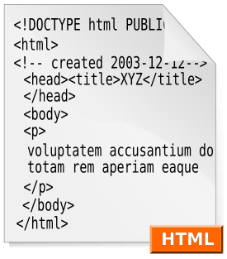
Slika 5. HTML znakovi, primer.
Za dodatno modifikovanje Web stranica, do sada su izašli neki dodaci:
- CSS ili Cascading Style Sheets za izgled i položaj prezentacije
- Skriptni jezici (Javascript, VBScript) za omogućavanje dinamičnosti i interaktivnosti na Web prezentacijama,
- DOM ili Document Object Model, koji označava vezu između skripte i elementa na stranici
Gornji dodaci, u paketu sa HTML jezikom, ponekad se nazivaju DHTML ili Dinamični HTML.
Pored HTML-a, na I danas postoje jezici koji se koriste da korisnikovom agentu serviraju HTML koji će zavisiti od toga šta je korisnik tražio. Kod se u tom slučaju izvršava na serverima i HTML koji je rezultat procesa biva serviran korisniku. Neki od ovih jezika su: ASP (Active Server Pages) i PHP (Hypertext Preprocessor). O tome će kasnije biti reči.
4.2. World Wide Web
... se sastoji od datoteka koje se nazivaju stranice ili matične stranice i sadrže veze do dokumenata i izvora po celom Internetu. Web obezbeđuje raznolika iskustva, npr. multimedijalne prezentacije, saradnju uživo, interaktivne stranice, emitovanje radio i televizijskog programa i informacije do računara klijenta. Programski jezici kao što su Java, JavaScript i Visual Basic povećavaju mogućnosti Weba. Količina informacija na Webu koja se povećava dobija se iz sadržaja baze podataka. Zbog toga je Web fiksni entitet, ali se stalno pokreće.
  - E-mail
 Slika 6. E-mail ikonica
... Elektronska pošta ili e-pošta (engl. e-mail) omogućuje korisnicima računara širom sveta da razmenjuju poruke. Svaki korisnik elektronske pošte ima sopstvenu adresu poštanskog sandučeta na koju se poruke šalju. Poruke poslate preko elektronske pošte mogu stići u roku od nekoliko sekundi. Pogodnost elektronske pošte predstavlja mogućnost slanja elektronskih datoteka na nečiju elektronsku adresu. Uz elektronsku poruku mogu se priložiti i ne-ASCI datoteke, poznatije kao binarne datoteke. Ove datoteke označavaju se kao MIME prilog. MIME je skraćenica za Multimedia Internet Mail Extension i napravljen je kako bi pomogao softveru za elektronsku poštu da podrži razne vrste datoteka. Na primer, dokument koji je napravljen u Microsoft Wordu može se priložiti uz elektronsku poruku, a drugi korisnik može je primiti ako ima odgovarajući program za elektronsku poštu. Mnogi takvi programi, npr. Eudora, Netscape Messenger i Microsoft Outlook Express, omogućavaju čitanje datoteka pisanih u HTML-u koje su, u stvari, MIME tipa.
  - Telnet
... Telnet je program koji omogućuje povezivanje sa računarima na Internetu i upotrebu mrežnih baza podataka, kataloga, servisa za ćaskanje itd. Da biste to uradili morate znati adresu. Ona može sadržati reči (npr. Locis.loc.gov) ili brojeve (npr. 140.147.254.3). Neki servisi zahtevaju da se povežete sa određenim portom na udaljenom računaru. U tom slučaju upišite broj porta nakon Internet adrese. Na primer: telnet nri.reston.va.us 185. Telnet je dostupan na World Wide Webu. Najpoznatiji izvori bazirani na Webu jesu katalozi dostupni preko Telneta. Veza sa Telnet izvorom može da izgleda kao bilo koja druga veza, ali će ona, da bi ostvarila vezu, pokrenuti Telnet sesiju. Da bi Telnet program radio morate ga instalirati i konfigurisati sa Web pretraživačem.
  - FTP
... FTP je skraćenica za File Transfer Protocol. Ovo je i program i metod kojim se prenose datoteke između računara. Anonimni FTP jeste opcija koja omogućava korisnicima da prenose datoteke sa mnogo hiljada matičnih računara na Internetu na svoj računar. FTP lokacije sadrže knjige, članke, programe, igrice, ikone, muziku, multimediju, kurseve, podatke itd. Ako ste povezani na Internet pomoću Ethernet kabla, tj. lokalne računarske mreže, možete koristiti nekoliko PC programa, npr. WS_FTP za Windows, da biste obavili prenos datoteke. FTP prenosi mogu se ostvariti na World Wide Webu bez nekog specifičnog softvera. Te potrebe može zadovoljiti i Web pretraživač. Kadgod snimate softver sa Web lokacije na svoj računar koristite FTP. Takođe, FTP datoteke možete da dobijete pomoću pretraživača kao što je FAST FTP Search. Ovo je najlakše rešenje, jer ne treba da znate komande FTP programa.
  - Diskusione grupe elektronske pošte
... Jednu od prednosti Interneta predstavlja mogućnost da ljudi širom sveta komuniciraju putem elektronske pošte. Internet je sedište velike zajednice pojedinaca koji organizuju diskusije o određenoj temi i šalju svoje priloge elektronskom poštom. Njima upravljaju programi. Najpoznatiji program je listserv. Obuhvaćen je veliki broj tema, uglavnom akademskih.
Kad se pretplatite na listserv, poruke ostalih ljudi automatski se šalju u vaše elektronsko sanduče. Pretplaćujete se tako što pošaljete elektronsku poruku računarskom programu koji se zove listserver. Listserveri se nalaze na računarskoj mreži svuda po svetu.Ovaj program obrađuje informacije o pretplati i šalje poruke korisnicima. Da biste učestvovali u diskusionoj grupi listserva morate imati nalog za elektronsku poštu. Pogledajte Liszt na adresi da biste videli primer lokacije koja nudi pretraživu kolekciju diskusionih grupa. Majordomo i Listproc jesu programi koji upravljaju e-poštom diskusionih grupa.
  - Usenet News
... Usenet News je mreža u kojoj milioni korisnika računara razmenjuju informacije o raznim temama. Glavnu razliku između Usenet News i e-pošte diskusionih grupa čini to što se Usenet poruke nalaze na centralnim računarima i korisnici se moraju povezati sa tim računarima da bi pročitali poruke poslate određenoj grupi. To se jasno razlikuje od distribucije e-pošte, gde poruke stižu u elektronsko sanduče svakog člana liste.Usenet je skup mašina koje razmenjuju poruke ili članke iz Usenet diskusionih foruma koji se nazivaju elektronske konferencije. Administratori Useneta kontrolišu svoje lokacije i odlučuju da li će i koju konferenciju sponzorisati, a kojoj će dozvoliti pristup sistemu. Trenutno postoje hiljade Usenet konferencija. Neke su naučne, dok se neke bave rekreativnim temama. Mnoge se bave ozbiljnim računarskim radom. Mali broj diskusionih grupa preko e-pošte postoji i u Usenet konferencijama. Usenet podaci se mogu pročitati mnogim programima za čitanje vesti. Taj softver vam omogućava pristup porukama sa konferencije koje se nalaze u centralnom računaru na nekom univerzitetu. Na primer, u Netscape Communicatoru nalazi se program za čitanje koji se zove Messanger. Čitači se takođe mogu naći i kao samostalni programi.
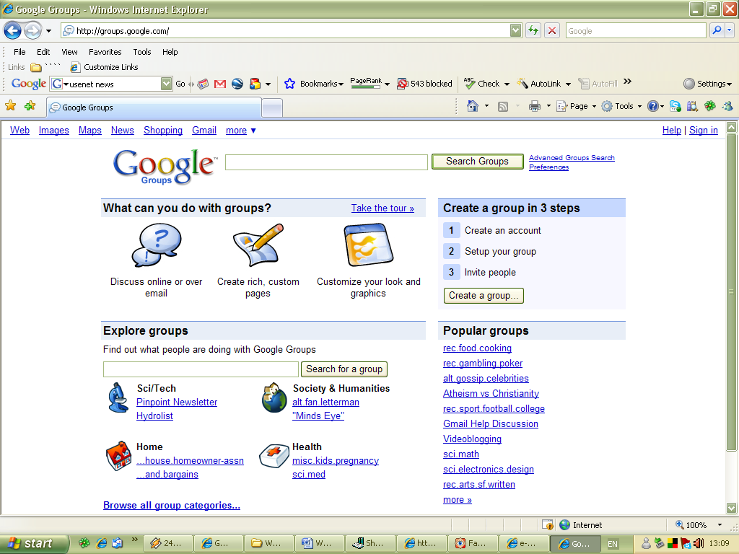
Slika 6. Primer slobodne pretrage tema za Usenet News

  - FAQ, RFC, FYI FAQ
... je skraćenica za Frequently Asked Question (često postavljeno pitanje). Ovo su periodične pošiljke Usenet konferencijama koje sadrže informacije vezane za temu konferencije. Mnogi odgovori su izuzetno dugački. Dostupni su vam ako se pretplatite na pojedinačne Usenet konferencije. Kolekciju izvora FAQ baziranu na Webu sastavio je Internet FAQ konzorcijum i ona je dostupna na adresi http://ftpsearch.lycos.com/ http://www.faqs.org/.
  - RFC
... je skraćenica za Request for Comments (zahtev za komentarima). To su dokumenti napravljeni i poslati na Internet kako bi pomogli da se definišu osnovni elementi funkcionisanja Interneta. Oni sadrže i tehničke specifikacije i opšte informacije.
  - FYI
... je skraćenica za For Your Information (za vašu informaciju). Ovi podaci su deo RFC-a i sadrže informacije interesantne novim korisnicima Interneta. Veze za indekse izvora ovih informacija dostupne su na matičnoj stranici univerzitetske biblioteke na adresi http://www.albany.edu/library/internet/net_info/faqs.html

RSS
 Slika 7. Okonica RSS-a
RSS (kratica od RDF Site Summary, više poznat kao Really Simple Syndication - stvarno jednostavne vesti) je skup Web formata za Web stranice koje se često osvežavaju, i sam njih izvor(feed) i preglednici za vijesti iz tog izvora (RSS readers). RSS izvori postoje najčešće za blogove, neke novinske Internet stranice (portali) ili Web stranice poput Wikipedije koje se učestalo menjaju (češće od jednom dnevno, pa do nekoliko promena u sekundi). Čitanje RSS vesti može biti elegantnije od otvaranja desetak tabova u omiljenom Web pregledniku.
RSS univerzalni format za razmenu sadržaja, omogućava vlasnicima web stranica prezentiranje sadržaja korisnicima u skraćenom obliku. Korisnici mogu ponuđene sadržaje pregledati pomoću preglednika, posebnih programa ili koristiti na svojim stranicama. Također, postoje posebni portali čiji sadržaj se sastoji isključivo od RSS sadržaja.
  - Živa komunikacija preko Interneta
... Takozvani chat programi omogućavaju korisnicima Interneta da međusobno uživo komuniciraju. Ti programi su nekad deo lokacije, pa korisnici mogu da se uključe u "sobu za ćaskanje" kako bi razmenili komentare i informacije na određenu temu. Chat može biti i mnogo širi. Na primer, America Online je poznat po tome što sponzoriše veliki broj tematskih chat soba. Internet Relay Chat (IRC) jeste servis pomoću kojeg korisnici mogu međusobno da komuniciraju po velikom broju kanala. Ovi se kanali obično bave određenim oblastima.
Mnoge teme su površne, a postoji i mogućnost vođenja privatnih razgovora. Da biste pristupili IRC-u morate upotrebiti neki od IRC programa. Instant poruke su slične chatu. Pomoću njih korisnik na Webu može da stupi u kontakt sa drugim korisnikom koji je trenutno priključen na mrežu i da razgovara sa njim. Najpoznatiji takav program jeste America Online's Instant Messenger. Od poznatijih, možemo spomenuti Skype, MSN, ICQ, koji takođe spada u češće korišćene chat programe.
  - MUD/MUSH/MOO/MUCK/DUM/MUSE
... MUD je skraćenica za Multi User Dimension. MUD i njegove gore navedene varijacije predstavljaju igre u virtuelnoj stvarnosti za više korisnika, bazirane na simultanim svetovima. Iako tradicionalno bazirane na tekstu, sada ima ovakvih igara koje rade i u grafičkom režimu. Postoje razne vrste tih igara na Internetu i mnogima od njih možete besplatno pristupiti. Za više informacija pročitajte često postavljena pitanja (FAQ) o ovim igrama koja su dostupna na FAQ lokaciji . http://www.faqs.org/

- KRETANJE PO WEBU

World Wide Web sastoji se od datoteka koje se nazivaju stranice ili Web stranice, a one sadrže podatke i veze do izvora na Internetu. Web stranice se mogu praviti aktivnošću korisnika. Na primer, ako posetite softversku mašinu za pretraživanje Weba (engl. Web search engine) i unesete neku ključnu reč, napraviće se stranica koja sadrži rezultate vašeg upita. U stvari, rastući broj informacija dostupnih na Webu dobija se iz baza podataka stvaranjem privremene Web stranice kao odziva na zahtev korisnika. Web stranicama možete pristupiti na nekoliko načina:

1. Unošenjem Internet adrese (direktno stižete na stranicu).

2. Kretanjem po stranicama uz pomoć veza (pomerate se sa jedne na drugu stranicu).

3. Kretanjem po direktorijumu teme koji je povezan sa organizovanom kolekcijom Web stranica.

4. Pomoću pretraživača (ako unesete ključnu reč).

5.1. Pretraživanje dokumenata na Webu

5.1.1. URL
... je skraćenica od Uniform Resource Locator (jedinstvena lokacija izvora). URL određuje Internet adresu datoteke koja se nalazi na matičnom računaru povezanom na Internet. Svaka datoteka na Internetu, bez obzira na svoj protokol, ima jedinstveni URL. Web programi koriste URL da bi dobili datoteku od matičnog računara i direktorijuma u kojem se ona nalazi. Potom se ova datoteka prikazuje na ekranu korisnika.
Pomoću Internet Domain Name Systema (DNS) URL-ovi se prevode u numeričke adrese. Numerička adresa je pravi URL. Zbog toga što je korisnicima teško da koriste isključivo numeričke adrese, koriste se adrese sastavljene iz brojeva i slova. Nakon prevođenja Web server može da pošalje zahtevanu stranicu Web pretraživaču korisnika.
Ako nije poznat URL neke web stranice, koriste se pretraživači. Pretraživači su posebni servisi koji služe za indeksiranje Web adresa. Nekoliko adresa pretraživača:

- www.google.com
- www.yahoo.com
- www.altavista.com
- www.lycos.com
- www.emeraldsearch.com
- www.astalavista.box.sk
- www.eBay.com
- www.krstarica.com

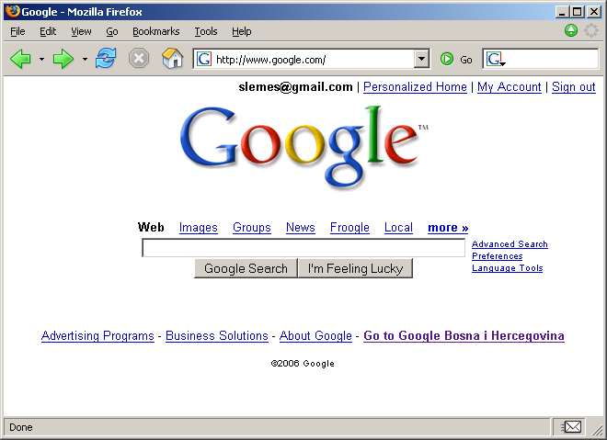
Slika 8. Google je jedna od najboljih Internet stranica koje omogućavaju pretragu

5.1.2. Anatomija URL-a
URL sintaksu adresiranja uveo je Tim Berners-Lee za primenu na World Wide Web-u , sadašnji standard je definisan RFC dokumentom pod brojem 1738. URL počinje sa nekom od šema "http:" ili "https:", zatim slede "//", potom ime domena, internet adresa, adresa servera ili neka druga mrežna adresa, i završava se Web stranom ili dokumentom (slika, fajl ...).
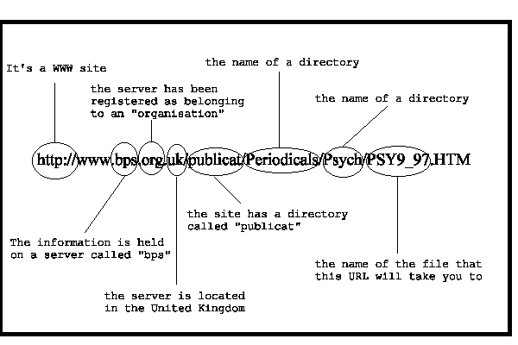
Slika 9. Anatomija URL-a

  - Protokol: http://
  - Baza sa linkovima: www
  - Informacije na serveru pod imenom : bps
  - Server registrovan sa domenom: organizacija
  - Loakcija servera: uk
  - Direktorijum sajta sa imenom : publicat
  - Ime poddirektorijuma : Periodicals
  - Ime poddirektorijuma: Psych
  - Ime fajla: PSY9_97
  - Ekstenzija tipa datoteke: HTM

Sledi spisak uobičajenih završnih nivoa domena:
.com - komercijalno preduzeće
.edu - obrazovna institucija
.gov - vladina ustanova
.mil - vojna ustanova
.net - snabdevač mrežnim uslugama
.org - najčešće neprofitabilna organizacija

Osim toga, mnoga imena domena dodeljena su kako bi se prepoznale i pronašle datoteke koje se nalaze na matičnim računarima u zemljama širom sveta. Ovo se odnosi na Internet kodove zemalja koji sadrže dva broja i koje je strandardizovala Internacionalna organizacija za standarde, kao što je standard ISO 3166.

Na primer:
ch - Švajcarska
de - Nemačka
jp - Japan
uk - Engleska
rs – Srbija

Predloženo je da se novi završni domeni dodaju postojećim imenima domena. Američka vlada oformila je instituciju za dodelu imena i brojeva na Internetu (Internet Coorporation for Assigned Names and Numbers (ICANN)) koja se bavi pitanjima vezanim za imena domena.

5.2. Kako pristupiti World Wide Webu
Web pretraživač, web preglednik, web browser ili jednostavno browser je kompjuterski program čiji je zadatak pokazivati, odnosno komunicirati s HTML dokumentima koji se nalaze na web serverima ili kao fajlovi na hard disku.
Može se reći i : Brauzer (web browser, Internet browser) je program koji korisniku omogućuje pregledanje, učitavanje Web stranica i multimedijalnih sadržaja vezanih uz njih.

Najpopularniji brauzeri danas su:
-  Firefox - besplatan brauzer otvorenog koda
- Mozilla - imenom Mozilla danas nazivamo spoj Firefox-a i Thunderbird-a
-  Opera - besplatan brauzer zatvorenog koda kompanije Opera
-  Internet Explorer - besplatan brauzer zatvorenog koda kompanije Majkrosoft
-  Safari - Eplov besplatni brauzer
-  Gugl Krom (Google Chrome) - Guglov besplatni brauzer, projektovan sa idejom da iskoristi sve mogućnosti Guglovih usluga i trenutno u javnoj beta verziji samo za porodicu operativnog sistema Windows. U planu je i verzija za Linuks.
Svi navedeni su grafički programi (tj. osim teksta mogu prikazivati i vizualne sadržaje). Osim grafičkih postoje i tekstualni brauzeri koji mogu prikazivati samo tekst (npr. "links" i "lynx") i specijalizovani govorni brauzeri kakve mogu koristiti slepe osobe.

Postoje:

1. Grafički pretraživači: Tekst, slike, zvučni i video zapisi mogu se dobiti pomoću programa sa grafičkim korisničkim interfejsom, kao što su Netscape Navigator  i Internet Explorer. Ovi pretraživači dostupni su i na Windows i na Mac računarima. Kretanje se postiže ukazivanjem i pritiskom mišem na osvetljene reči i slike. Grafičke pretraživače možete besplatno preuzeti sa odgovarajućih Web lokacija, Netscape sa lokacije http://home.netscape.com/, a Microsoft Internet Explorer sa lokacije: http://www.microsoft.com/. Da biste koristili ove programe za pristup Webu treba da imate mrežnu vezu ili komutiranu vezu poznatiju kao SLIP ili PPP. Ova poslednja može se dobiti od dobavljača Internet usluga.

2. Tekstualni pretraživači: Lynx je pretraživač koji omogućuje pristup Webu samo u tekstualnom obliku. Kretanje se vrši osvetljavanjem ključnih reči na ekranu tasterima sa strelicom nagore ili nadole, a zatim pritiskom na strelicu za kretanje unapred (ili na taster Enter). Ovaj pretraživač dostupan je na VAX ili UNIX računarima.
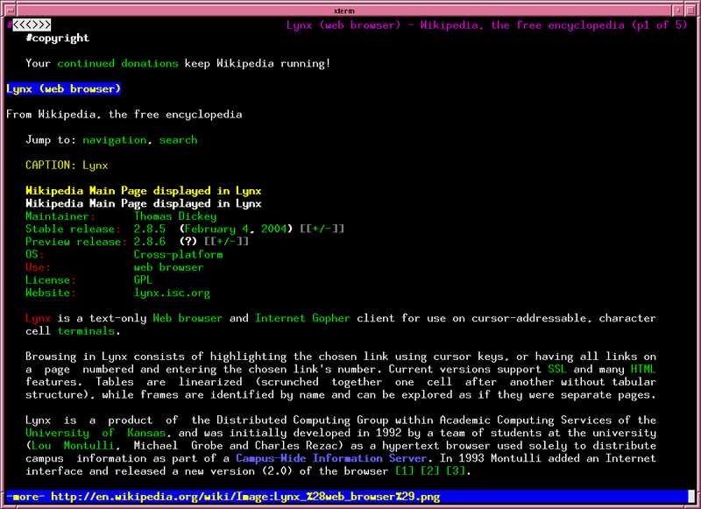
Slika 9. Izgled stranice Wikipedia u Lynx pretraživaču

  - Proširivanje pretraživača - dopunski moduli (Plug-Ins)

Dopunski moduli mogu se uključiti u Web pretraživač da bi se pretraživaču proširile sposobnosti. Kada pretraživač naiđe na sliku, zvučni ili video zapis, on podatke šalje drugim programima - dopunskim modulima, koji će pokrenuti ili prikazati datoteku. Radeći u zajednici sa dopunskim modulima pretraživači omogućuju bogato multimedijalno iskustvo. Mnoge dodatne module možete dobiti besplatno.
Formati datoteke koji zahtevaju dodatne module jesu MIME formati.
MIME je skraćenica za Multimedia Internet Mail Extension (multimedijalni skup kodova za Internet poštu) i pomaže softveru za elektronsku poštu za rad sa binarnim (non-ASCII) datotekama-prilozima. Upotreba MIME formata proširila se na Webu. Na primer, osnovni MIME format koji upotrebljavaju Web pretraživači jeste text/html sa oznakom tipa .html. Uobičajeni dodatni modul koji se koristi na Webu jeste Adobe Acrobat Reader. On vam omogućuje da vidite dokumente koji su napravljeni u tzv. PDF formatu (Adobe Portable Document Format). Ovi dokumenti predstavljaju aplikacije u MIME formatu i oznaka tipa im je .pdf.
Kada uključite Acrobat Reader u pretraživač, on će se pokrenuti i prikazati željenu datoteku ako pritisnete mišem na hiperlink sa imenom datoteke sa sufiksom .pdf. Poslednja verzija Acrobat Readera omogućuje prikaz dokumenata u okviru pretraživača. Web pretraživači često su standardno snabdeveni sa nekoliko dodatnih modula, posebno za prikaz multimedijalnog sadržaja. Više dodatnih modula možete naći na Web lokacijama proizvođača pretraživača, na specijalnim lokacijama za preuzimanje sadržaja sa Weba ili na Web lokacijama kompanija koje su napravile te dopunske module. Broj dodatnih modula rapidno raste. Kada ugradite dodatni modul u pretraživač, on će se automatski pokrenuti kada hoćete da pristupite tipu datoteke koji koristi.
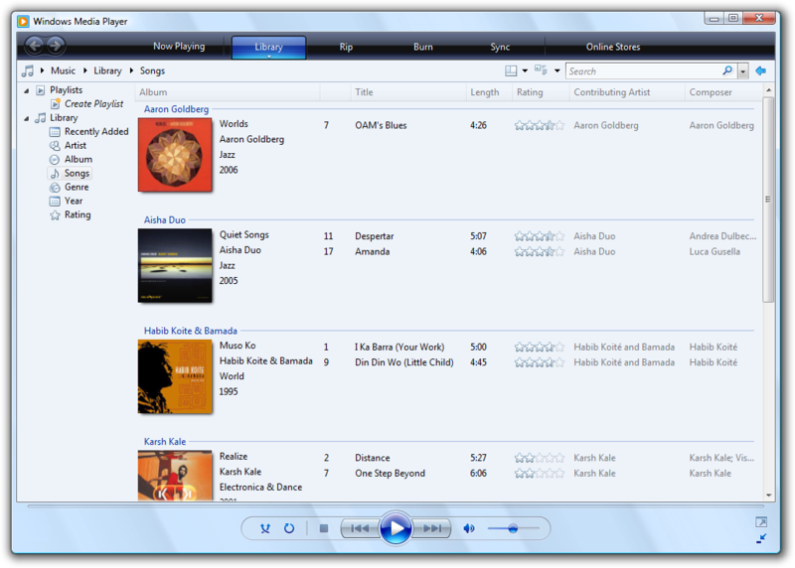 Slika 10. WindowsMediaPlayer u Vista OS-u

  - Više od dodatnih modula

ActiveX ActiveX
... je tehnologija koju je razvio Microsoft. Uz nju su vam dodatni moduli manje potrebni. ActiveX omogućuje ugrađivanje animiranih objekata, podataka i računarskih kodova na Web stranice. Web pretraživač koji podržava ActiveX može da prikaže većinu podataka na Web stranici. Na primer, ActiveX omogućuje korisnicima da vide trodimenzionalni VRML svet u Web pretraživaču bez upotrebe dodatnih modula za VRML. Ova tehnologija vam takođe može omogućiti prikaz i promenu PowerPoint prezentacija unutar Web pretraživača. ActiveX najbolje radi sa Microsoft Internet Explorerom.

Multimedijalni doživlja Weba
... današnji World Wide Web predstavlja kombinaciju multimedije, programskih jezika i žive komunikacije. Pravi je izazov pratiti njegov razvoj. Sledi mali prikaz stvari na koje treba posebno obratiti pažnju.

Multimedija
... Web je postao medijum za emitovanje. Možete da slušate zvučne i gledate video zapise preko Weba i uživo i prethodno snimljene. Na primer, možete da posetite lokaciju neke organizacije za vesti i gledate isti program koji oni emituju svake večeri na televiziji. Nekoliko dodatnih modula vam omogućuje to. Na primer, Appleov Quick Time Player snima datoteke sa oznakom tipa .mov i prikazuje ih kao "filmove" u malom okviru na ekranu. Quick Time datoteke mogu biti veoma velikei treba mnogo vremena da snimite ceo film pre prikaza. Problem sporog snimanja je rešen revolucionarnim razvojem sposobnosti multimedije: striming medija. U ovom slučaju se zvučni i video zapisi prikazuju u toku snimanja ili striminga na vaš računar. Samo malo morate da sačekate pre prikaza datoteke. RealPlayer dodatni moduli prikazuju striming zvučne i video datoteke. Veće datoteke kao što su intervjui i govori se dobro prikazuju sa Real Playerom. On je takođe idealan za gledanje emisija uživo, konferencija, radio i TV emisija, koncerta itd. Takođe postoji i Windows Media Player. Mnoge lokacije vam nude da birate koji ćete da koristite.

Shockwave
... predstavlja još jedno multimedijalno iskustvo. On vam omogućuje pravljenje i implementaciju multimedijalnog sadržaja kombinovanjem grafike, animacije i zvuka.

Zvučne datoteke
... uključujući muziku, takođe se mogu čuti na Webu. Uobičajeno je da prilikom posete Web lokaciji čujete muziku u pozadini. Zvučne datoteke možete i snimiti nezavisno od posete Web lokaciji. Web podržava mnoge tipove zvučnih datoteka sa odgovarajućim dodatnim modulima. Najnovij trend je MP4 format datoteke sa dodatnim modulima koji ga podržavaju.

Internet kamere (engl. Live cams)
... su još jedan vid multimedijalnog iskustva koje je dostupno na Webu. Žive i video kamere koje šalju podatke uživo na Web server. Ove kamere se mogu naći na raznim lokacijama, ozbiljnim i neozbiljnim: kancelarija, vrh zgrade, lokalna scena, specijalni događaj itd.

- PROGRAMSKI JEZICI I FUNKCIJE

Upotreba postojećih i novih programskih jezika proširila je mogućnosti Weba. CGI (Common Gateway Interface) se odnosi na specifikaciju pomoću koje programi komuniciraju sa Web serverom. CGI program ili skripta je program napravljen za prihvatanje i povratak podataka koji odgovaraju CGI specifikaciji. Program može biti napisan na bilo kojem jeziku uključujući C, Perl i Visual Basic Script. Često se upotrebljava za proces interaktivne forme na Web stranici. Na primer, možete da popunite obrazac za narudžbu knjige putem Interlibrary Loan. Skript šalje informacije na određenu e-mail adresu u odseku Interlibrary Loan-a.

ASP (Active Server Pages)
... je noviji tip dinamične Web stranice koju je napravio Microsoft. ASP su HTML stranice koje uključuju skriptovanje i pravljenje interaktivnih aplikacija Web servera. Skripte se pokreću na serveru, a ne na Web pretraživaču da bi se stvarale HTML stranice poslate pretraživačima. Visual Basic i JScript (JavaScript) se često koriste za skritovanje. ASP datoteke imaju oznaku tipa .asp.

Java/Java Applets
... Java je najverovatnije najpopularniji programski jezik Weba. Java je programski jezik baziran na objektima poput C++. Napravio ga je Sun Microsystems, a cilj Jave je da pravi programe koji će biti nezavisni. Javin moto je "napiši ga jednom, pokreći ga svuda". Savršeni Java program bi trebalo podjednako dobro da radi na PC-ju, Macintoshu, Unixu itd., bez dodatnog programiranja. Java se može koristiti za pravljenje aplikacija za Web kao i onih koje nisu za Web. Java aplikacije bazirane na Webu su obično u obliku tzv. Java appleta (malih aplikacija). To su mali Java programi pozvani sa HTML stranice koji se mogu snimiti sa Web servera i pokrenuti Web pretraživačem koji podržava Javu. Nekoliko primera: vesti uživo, pokretne slike sa zvukom, kalkulatori, tabele i interaktivni vizuelni prikazi.

JavaScript/Jscript
... JavaScript je programski jezik kojeg je napravio Netscape Communications. Mali programi napisani ovim jezikom su ugrađeni u HTML stranicu ili se pozivaju izvan stranice da bi povećali funkcionalnost stranice. Primeri JavaScripta su pokretne nalepnice, padajući meniji, živi kalendari i satovi, interakcije sa mišem.
JScript je sličan jezik, razvio ga je Microsoft i radi sa pretraživačem te kompanije, Internet Explorerom.

XML
... XML (eXtensive Markup Language) je jezik za pravljenje Web stranica koji omogućuje dizajnerima da prave sopstvene kontrolne kodove da bi obezbedili funkcionalnost koja nije dostupna u HTML-u. XML je jezik strukture podataka i razmene i omogućuje onima koji ga razvijaju da razdvoje formu od sadržaja.

Komunikacija uživo
... unutar Weba postoji tekstualna, zvučna i video komunikacija. Ova sposobnost omogućuje ljudima da prave konferencije i uživo sarađuju. Uopšteno, što je brža Internet veza to je uspešnija komunikacija. Najjednostavniji chat program omogućuje da više korisnika komunicira uživo. Internet Relay Chat (IRC) i America Online˘s Instant Messenger su primarni primeri ove vrste programa. Razvoj protokola poruka je u toku. Ovi protokoli bi obezbedili ekspanziju ove sposobnosti Interneta. Naprednija živa komunikacija nudi zvučnu i/ili video komponentu. Najpopularniji program ove vrste je CU-See Me. Još napredniji su programi koji omogućuju živu saradnju (engl. real-time collaboration). Neki od primera su Microsoftov NetMeeting i Netscapeov Conference (deo Communicatora). Ovi programi sadrže alate koji podržavaju:

• audio: telefonski razgovor na Webu

• video: posmatrate publiku

• prenos datoteka: šalje datoteke od pošiljaoca do pošiljaoca

• chat: tipkanje uživo

• whiteboard: crta, obeležava i čuva slike na deljenom prozoru ili ploči

• razmena dokumenata/aplikacija: prikazuje i koristi program na tuđem računaru

• saradnja u Web pretraživanju: zajedno posećujete Web stranice

Trenutno ne postoji definisan standard koji bi trebalo da podržavaju programi za konferenciju.

Push
... Push se odnosi na tehnologiju koja šalje podatke programu bez njegovog zahteva. Ovo je suprotno uobičajenom "povlačenju" sadržaja Weba u kojem korisnik pritisne mišem na vezu da bi zatražio datoteku od servera. Sa Push opcijom podaci se automatski šalju. Sadržaj se šalje kroz "kanal". Ranije izvršavanje ove opcije je bilo samo komercijalno. Ona se takođe može koristiti za dobijanje softverskih nadogradnji.

7. Projekti koji su promenili svet

Poslovne mogućnosti koje je Web nudi su dovele do toga da se na Internetu se pojavilo puno više nego uspešnih projekata, iza kojih je stajala originalna ideja ali i čvrst poslovan model, a koji su promijenili Web na bolje. Jedan od takvih je i planetarno popularni Amazon, koji se i danas smatra prvim pravim i ozbiljnim poslovnim modelom koji je iskoristio potencijale Weba kao medija.
S druge strane, neki od Web projekata koji su promenili svet nastali su iz zabave ili pak zbog toga što su određeni ljudi odlučili da naprave ono što je njima na Internetu nedostajalo. I danas upravo takve inicijative dovode do popularnih projekata, poput Technoratia Davida Sifryja. Tako je nastao Yahoo, kada su Jerry Yang i David Filo iz zabave pokrenuli pretraživač. Na isti način su 1998. dva studenta, Larry Page i Sergey Brin pokrenuli Google, koji je danas mnogim mladim surferima sinonim ne samo za pretraživač, već valjda i za sam Web. Page i Brin su odlučili da naprave istraživački projekat da dokažu ideju da će pretraživač koji analizira odnos među stranicama dati bolje rezultate od postojećih tehnika. Sličnu kreatorsku sudbinu imao je i eBay ili u početku Auctionweb, osobna stranica Pierrea Omidyara, na kojoj je čovek odlučio davati sopstvene stvari na aukciju (ako ste negde čitali/čuli da je nastao tako što je Omidyar želeo pomoći verenici u skupljanju Pez figurica, zaboravite, to je samo bio loš pokušaj PR-a). Danas je eBay jedna od najvećih Internet kompanija, koja u svom portfelju ima i mega popularne servise kao što su Skype i PayPal. I takvi su servisi menjali i dan danas menjaju Internet, Web ali i svijet, omogućavajući jednostavnu i laku komunikaciju s ljudima širom svijeta. Recimo da je taj aspekt komunikacija vrlo brzo shvatio i Google, koji je svojom Gmail i kasnije GoogleTalk uslugom postavio temelje Weba2.0,
7.1. Blog

Osim Gmail-a, potencijale Weba kao medija za komuniciranje ali i izražavanje Google je uočio početkom ovog veka u formi bloga, pa je kupio servis Blogger.
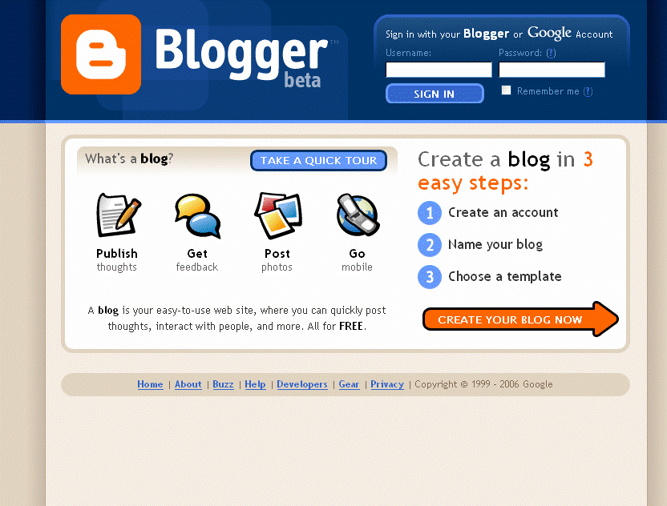Slika 11. Početna stranica Blogger servisa

I taj je servis nastao iz čiste zabave njegovog tvorca, Evana Williamsa, koji je vodio Internet dnevnik i došao na ideju stvaranja servisa koji će to isto, na jednostavan način, omogućiti i ostalima. Tako je postavljen temelj fenomena bloga, koji je također neverojatno uticao na razvoj ali i popularizaciju Weba. Nedavno je Google zaokružio i priču o komuniciranju, stvaranju i dijeljenju informacija i sadržaja zaokružio (barem za sada)
kupovinom YouTube servisa.
 Slika 12. Logo YouTube Servisa
Sličan uticaj imala je i Wikipedia, online enciklopedija u čijem stvaranju mogu učestvovati svi. Količina informacija i znanja na toj stranici je fascinantna. Mogućnost deljenja informacija se širila, pa su, osim informacija, ljudi počeli deliti i multimedijalne datoteke. Naravno, pričamo o Napsteru, simbolu peer-to-peer mreža i razlogu inkvizicije koju je pokrenula muzička industrija. Premda je jasno da autorska prava treba štititi, način korištenja Weba i Interneta kakvog je prezentirao Napster ima fantastičnu budućnost.

9. WEB 2.0
Programeri se sve više okreću AJAX- u (akronim JavaScript i XML). Kada se spoje poznate tehnologije kao što su CSS, Javascript, DOM, XML i XHTML dobija se se tehnologija koju je čovek sa imenom Jesse James nazvao AJAX koja je neverovatnom bryinom unela nove koncepte i primene Web-a.
Web 2.0 je trend u World Wide Web tehnologiji baziran na socijalizacijskoj noti koja korisnicima omogućava učestvovanje u kreiranju sadržaja Weba. Termin upućuje na novu verziju, drugu generaciju Weba i hostovanih usluga koja umesto silosa serviranih podataka (jednosmeran protok informacija) podrazumjeva interaktivnu dvosmernu komunikaciju između korisnika i računara te korisnika i drugih korisnika čime korisnik od pasivnog postaje aktivni učesnik (stvaralac).
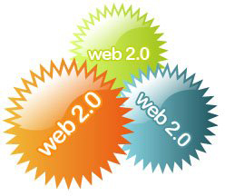Slika 13. Web 2.0

Definicija Web-a 2.0:
„Filozofija uzajamnog povećanja kolektivne inteligencije i dodane vrednosti za svakog sudionika dinamičkim stvaranjem i deljenjem informacija.“
Web 2.0 lekcija:
„Posložiti stvari tako da samousluga kupca i algoritamsko upravljanje podacima dosegnu celi web, sve do rubova, a ne samo do centra, do dugačkog repa, a ne samo do glave.“
Sam pojam postaje značajan nakon prve Web 2.0 Konferencije O'Reilly Media 2004. godine. Dopredednik firme Tim O'Reilly termin definiše kao:
„Web 2.0 je poslovna revolucija u komjuterskoj industriji uzrokovana tretiranjem mreže kao platforme i nastojanje da se shvate pravila uspjeha na toj novoj platformi.
Osnovne karakteristike Web 2.0 su otvorenost, sloboda i kolektivna inteligencija. Korisnici mogu koristiti aplikacije u potpunosti kroz Web preglednik – dakle Web se definiše kao platforma pa imaju kontrolu nad podacima na nekoj stranici. Zatim, sama arhitektura Web-a 2.0 podstiče korisnike da tokom korišćenja daju svoj prilog nekom Web sadržaju ili aplikaciji. Nadalje su tu neki aspekti društvenog umrežavanja (društveni softveri unutar društvenog networking-a) te kvalitetnije grafičko uređenje nego na Web 1.0.
"Web 2.0 je termin koji neke osobe vide kao drugu fazu razvoja WWW servisa Interneta, uključujući njegovu arhitekturu i aplikacije." Pod ovim se generalno misli na razvoj Weba posle 2000. g.
Web 2.0 se opisuje kao promena razmišljanja i ponašanja u nekoliko bitnih oblasti online okruženja:
- Prelazak sa razmišljanja o Web sajtovima kao samostalnim "informacionim silosima" ka izvorima sadržaja i funkcionalnosti. Tvorci termina Web 2.0 (O'Reilly Media) ovaj koncept vide na način "Web kao platforma".
- Socijalni fenomen kreiranja i distribucije sadržaja na Webu koji karakteriše otvorena komunikacija, decentralizacija autoriteta, sloboda deljenja sadržaja i njegovo ponovno korišćenje.
- Bolje organizovan i kategorizovan online sadržaj.
- Razmišljanja o realnoj ekonomskoj vrednosti Web-a, za razliku od perioda krajem devedesetih.
- Marketinški termin kojim se razdvajaju poslovni modeli koji su nastali nakon 2000. g.
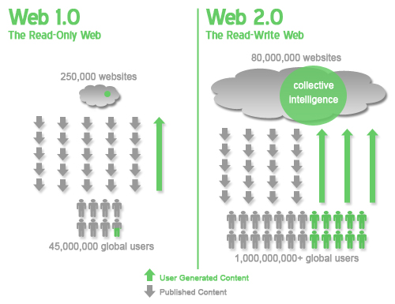
Slika 15. Šta je Web 2.0
Web 2.0 se obično najbrže i najjednostavnije objašnjava preko firmi i sajtova koji primenjuju principe prepoznate kao Web 2.0: Google (Google Maps, Gmail...), Wikipedia, Technokrati, Flickr, del.icio.us, Netvibes...
9.1. Nivoi aplikacija
O'Reilly takođe provodi hijerarhijsku podelu aplikacija Web-a 2.0 na četiri nivoa te navodi primere za svaku.
- Aplikacije 3. nivoa su one koje postoje samo na Internetu i imaju svrhu proporcionalno kako se ljudi služe njima. Za aj nivo O'Reilly daje primere poput eBay, Craigslist, Wikipedija, del.icio.us, Skype, dodgeball i AdSense.
- Aplikacije 2. nivoa mogu funkcionisati offline ali korist postižu online – kao primer se navodi Flickr.
- Aplikacije 1. nivoa funkcionišju offline ali značajnost postižu online poput Writely (sada Google Docs& Spreadsheets) i iTunes (zbog njegovog dela s trgovinom u oblasti muzike).
- Aplikacije 0. nivoa jednako funkcionišu i offline i online. O'Reillyjevi primeri su MapQuest, Yahoo! Local i Google Maps.

9.2. Sastavni delovi Web 2.0
Društveni networking je postao sinonim za Web 2.0. On označava aktivno učešće u virtualnim zajednicama tj. skupa korisnika zajedničkih interesa okupljena oko nekog internetskog servisa (blogovi, forumi, itd.). Najpopularniji socijalizacijski webovi (društveni softveri) su Facebook i MySpace.
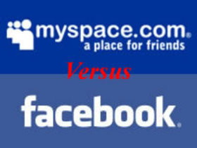 Slika 14. Myspace i facebook

Blog je termin koji se odnosi na osobni dnevnik pisan na Webu sa obrnuto-kronološki poređanim sadržajem. Na termin blog se nadovezuju blogosfera – zajednica internetskih korisnika koji učestvuju u stvaranju blogova, bloger – autor bloga, te blogovanje – učestalo pisanje bloga i komentarisanje tuđih. Unutar blogova postoje mobilni blogovi prilagođeni pisanju i čitanju putem mobitela, ručnih računala i slično te Podcast ili audioblogovi pohranjeni kao zvukovna datoteka. Reč "blog" je 2004. g. proglašena za reč godine. Sve se više govori o uticaju koji blogovi imaju na formiranje javnog mnenja, upravo kroz klasične medije koji preuzimaju ove sadržaje, jer je iz mnoštva online tekstova u poslednje vreme sve lakše naći najinteresantnija pisanija.
Bitno mesto u društvenoj interakciji zauzimaju i forumi (javno diskutovanje o određenim temama putem Interneta) i instant messaging ili chat (karakteristika – razmena poruka u realnom vremenu).
Servisi kao što je Del.icio.us prikupljaju informacije o tome šta korisnici obeležavaju na Webu, ali i koje ključne reči (tag-ove) oni koriste da bi opisali neki tekst ili sajt. Na ovaj način, kada veliki broj osoba po principu slobodnih asocijacija daje ključne reči za tekstove i sajtove, dolazi se do novog fenomena alternativne hijerarhije sadžaja na Webu (en. tagging) koju neki autori zovu filozofski "arhitektura participacije" (Tim O'Reilly). Izraz koji se češće koristi za opis kategorizacije Web po principu učestvovanja običnih Internet korisnika jeste Folksonomy, koji znači klasifikacija (en. Taxonomy) od strane "naroda" (en. Folks)
Folksonomija ili kolaborativno tagovanje je kolaboracijsko kategorizovanje sadržaja korišćenjem tagova (ključnih riječi u opisivanju bloga, profila, web stranica itd.). Najpoznatiji na taj način kategorizovan Web zamišljen da bude opšta enciklopedija je Wikipedija.
Sevisi kao što su Reddit i Netvibes (naročito u kombinaciji sa servisima kao što je Del.icio.us) omogućuju lako praćenje najčitanijih, tj. obeleženih (en. bookmarking) tekstova od strane velikog broja korisnika Interneta. Ideja je jednostavna – ako veliki broj osoba stavi u bookmark (en. favourites) neki sajt ili tekst, verovatno ima razlog za to (za ovu pojavi koristi se fraza social bookmarking).
Flickr.com je kombinacija internetskog servisa za objavu digitalnih fotografija i socijalizacijskog weba.
YouTube je sličan servis za objavljivanje, pregledavanje i razmjenu te komentiranje videozapisa.

9.3 Potencijal
Web 2.0 sadrži i značajan ekonomski potencijal. S jedne strane je društveni element koji korisnicima omogućava socijalizaciju putem Interneta, dok je s druge strane financijski koji ponuđačima servisa i pruža prostor za plasiranje propagande tj. zaradu. Finansijsku stranu iskorištavaju i sami korisnici koji kroz njega proučavaju navike potrošača i marketing prilagođavaju pojedincu. Upravo takav zajednički interes temelj je uspeha koncepcije Weba 2.0.

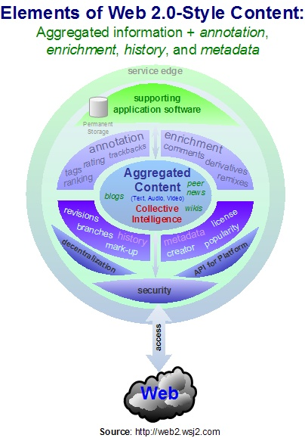
Slika 15. Elementi Web 2.0- sadržajni obllik

10. UMESTO ZAKLJUČKA
Ispostavilo se da upotreba ovog zbira poznatih tehnologija pod novim imenom (AJAX) može da se upotrebljava na pojedinačnim Web sajtovima (samostalnim "informacionim silosima"), ali većina ozbiljnih programera je posle malo eksperimentisanja konstatovala da je ova tehnologija ipak monogo korisnija za pravljenje ozbiljnijih Web aplikacija ("Web kao platforma") – npr. Gmail.
Web 2.0 predstavlja pokušaj da se opiše razvoj Weba u poslednjih pet godina. Skoro se sa sigurnošću može reći i da će narednih pet godina biti u znaku razvoja Weba koji opisuje koncept Web 2.0. Za sada se izdvajaju tri bitne karakteristike ovog koncepta:
1. Infrastruktura: Ovaj koncept sa aspekta infrastrukture opisuje načine kreiranja servisa (ne sajtova) koji se konstantno unapređuju sa aspekta jednostavnosti korišćenja (upotrebljivost – usability, kombinovana korisničkim doživljajem sajta/servisa – interface design), a kvalitet servisa raste sa porastom broja korisnika. Akcenat je na nenametljivom traženju podataka od korisnika (bookmarks, tags).
2. Demokratija: Koncept Web servisa (kao sastavni deo koncepta Web 2.0) promoviše prednost zadovoljenja potreba korisnika u odnosu na izbor Web tehnologije koja se za to koristi, i to sve na osnovu upotrebe usaglašenih Web standarda.
Kreiranje mreže korisnika za razvoj nekog servisa (en. Social Networking) pokazuje da veliki broj amatera može da nadmaši profesionalce ("Dva loša ubiše Miloša"). Najpoznatiji primer za napisano je besplatna enciklopedija Wikipedija.
Jedan od najvećih dosadašnjih uspeha ovog koncepta je upravo lakoća distribucije i ponovne upotrebe sadržaja korišćenjem RSS tehnologije (tehnologija koja omogućuje laku promociju sadržaja, njihovo decentralizovano čitanje, ali i postavljanje na sajtove kao dodatan sadržaj).
3. Kreiranje servisa: Kao što se može videti iz ovog kratkog prikaza, samo na ovom mestu je pomenut veliki broj novih termina, a za potpunije razumevanje Web 2.0 koncepta mora se naučiti značenje još bar dva puta više novih izraza. Iz samog pojmnovnog određenja termina "Web 2.0" vidi se da se radi o vema složenom skupu online poslovnih i tehničkih principa, kao i skupu različitih primenjenih tehnolgija koji opisuju aktuelan razvoj Web-a.
Ono što se sa sigurnošću može tvrditi jeste da najveću vrednost Web 2.0 koncepta predstavlja nedvosmisleni prvi korak ka inteligentnom (semantičkom) Webu koji upravo doživljavamo. Već sada postoje servisi koji omogućuju da se različite oblasti prate sa jednog mesta (npr. RSS čitač), i da se dobrim odabirnom lokacija i tagova za praćenje već sada može reči da vam ništa bitno iz izabranih oblasti ne može promaći.
10.1. Pogled u budućnost
U samo 17 godina Web je u potpunosti promenio svet, ne odmaknuvši puno od Berners-Leejevog poučka da mu je cilj stvaranje linkova na sve dostupne informacije. Ta je ideja, kao i sami Web, evoluirala, jer je linkanje informacija dovelo do njene razmene, zatim do komuniciranja kroz razmenu informacija do samog stvaranja informacija. Mnogi će u tome prepoznati i koncept Weba2.0, koji zapravo i jeste rezultat te evolucije. Ideje Weba2.0 danas su dominante na Internetu. One se izražavaju kroz usluge i servise kao što su blogovi, wiki, podcast i RSS feed. Sve su one temeljene na interaktivnosti te svakodnevnom skupljanju i prikazivanju velike količine novih informacija.
Ako ste se na ovu konstataciju možda osmehnuli, setite se kako su Internet i Web izgledali, prije YouTubea, ili nekoliko godina ranije, prije Google, bloga, Wikipedie ili eBaya.

SADRŽAJ

- UVOD 1
1.1. Od ARPANET-a do Interneta 2
1.2. Ideja Weba 3
1.3. Mama Interneta 3
- INTERNET 3
2.1. WWW, World Wide Web ili Web 3
- INTERNET PROTOKOLI 3
- KOMPONENTE INTERNETA 8

4.1.HTML 9

4.2.World Wide Web 10
4.3.E-mail 10
4.4.Telnet 10
4.5.FTP 10
4.6. Diskusione grupe elektronske pošte 11
4.7.Usenet News 11
4.8.FAQ, RFC, FYI FAQ 12
4.9.RFC 12
4.10.FYI 12

4.11.RSS 12
4.12.Živa komunikacija preko Interneta 12
4.13.MUD/MUSH/MOO/MUCK/DUM/MUSE 13
5. KRETANJE PO WEBU 13
5.1. Pretraživanje dokumenata na Webu 14
5.1.1. URL 14
5.1.2. Anatomija URL-a 15
5.2. Kako pristupiti World Wide Webu 15

6. PROGRAMSKI JEZICI I FUNKCIJE 19
7. Projekti koji su promenili svet 19
7.1. Blog 21
9. WEB 2.0 22
9.1. Nivoi aplikacija 23
9.2. Sastavni delovi Web 2.0 24

9.3. Potencijal 25
10. UMESTO ZAKLJUČKA 26
10.1. Pogled u budućnost 26

BIBLIOGRAFIJA

- http://www.google.com/chrome/intl/en-GB/why.html?hl=en-GB
- http://www.google.com/chrome/intl/en-GB/why.html?hl=en-GB
- http://www.bedford.lib.nh.us/Internet.htm
- http://www.zeltser.com/web-history/
- http://www.personal.psu.edu/users/w/x/wxh139/evalu/step1.htm
- http://www.sk.co.yu/2006/04/skin03.html
- http://www.sk.co.yu/2006/04/skin03.html
- http://www.smashingmagazine.com/2007/11/07/tag-clouds-gallery-examples-and-good-practices/
- http://www.smashingmagazine.com/2007/11/07/tag-clouds-gallery-examples-and-good-practices/
- http://cbdd.wsu.edu/kewlcontent/cdoutput/TR501/page19.htm
- http://www.google.co.uk/search?hl=en&rlz=1W1GPEA_en&q=WEB2&meta=
- http://www.webdva.com/
- http://en.wikipedia.org/wiki/Web_2.0
- http://hr.wikipedia.org/wiki/Web_preglednik
- http://en.wikipedia.org/wiki/Web_browser
- http://www.bedford.lib.nh.us/Internet.htm

